В каждом доме есть своя реликвия, своя тайна, своя история. Память и знания прошлого дает человеку понять кем он является на самом деле. Вот и я хочу рассказать частичку своей истории, отдав память своему прадеду Корнею Кузьмичу Кучумову.

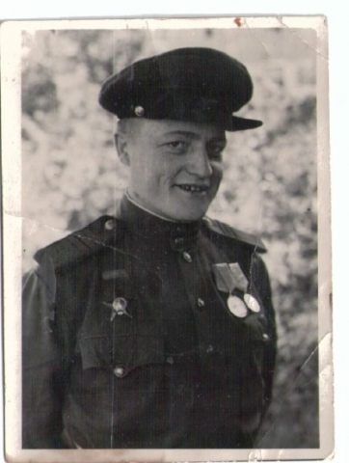 Он родился 6 сентября 1922 года в деревне Арынцос Венгеровского района в крестьянской семье. Работал учителем в Филошенской неполной средней школе Венгеровского района. В 1941 году он был мобилизован на действительную службу. Сохранились награды , о боевом пути свидетельствуют «Военный билет» и «Красноармейская книжка»

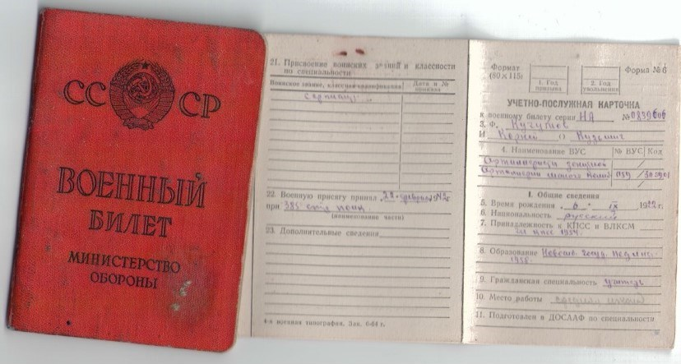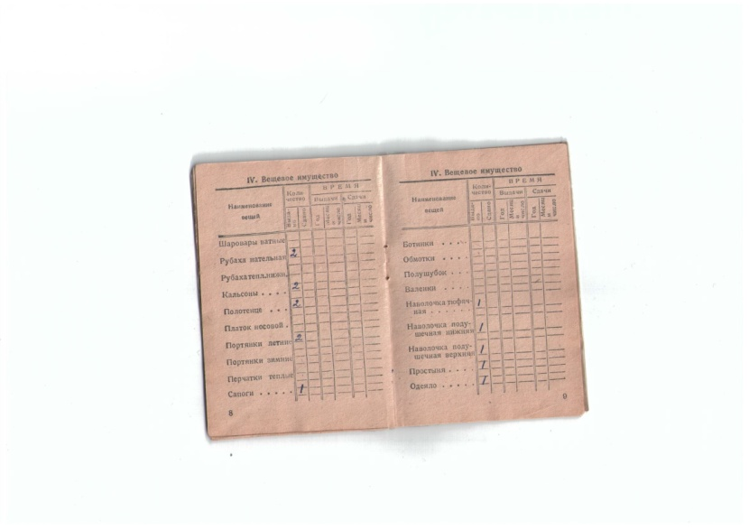

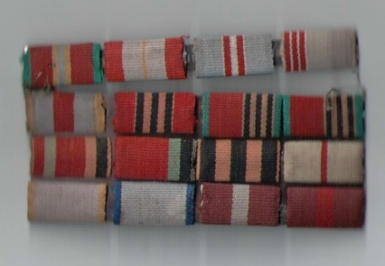 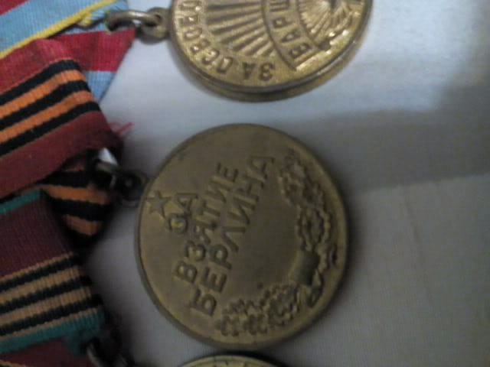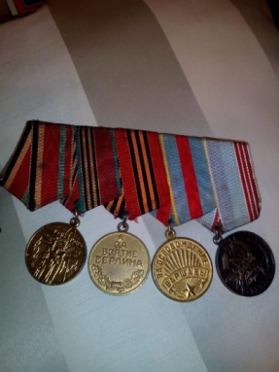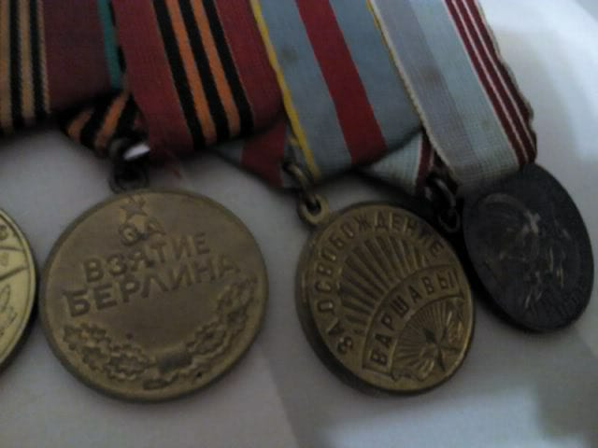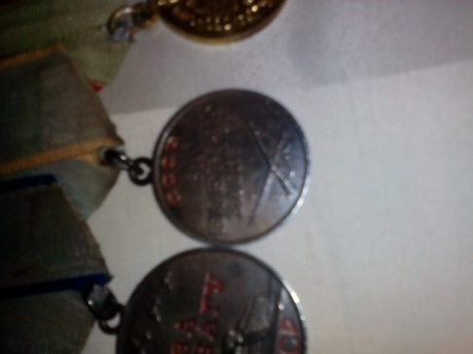 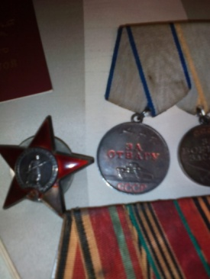

У моего прадедушки было 16 наград, такие как орден «Отечественной войны 1 степени», орден «Красной звезды», медаль «За боевые заслуги», медаль «За отвагу», «За оборону Сталинграда», медаль «За победу над Германией», юбилейная медаль «20 лет победы», медаль «30 лет победы», медали юбилейные «40 лет победы в Великой Отечественной войне» и «50 лет победы в Великой Отечественной войне», медаль «За освобождение Варшавы», «За взятие Берлина», медаль «Ветеран труда», медаль «50 лет советской армии и флоту», медаль «60 лет вооруженным силам».

После войны Корней Кузьмич со своей семьёй  жил и работал в колхозах и селах учителем истории и директором в Новосибирской области. Он был очень талантливым человеком. Вместе со своей женой, Клавдией Георгиевной, они вырастили и воспитали  семерых  детей.

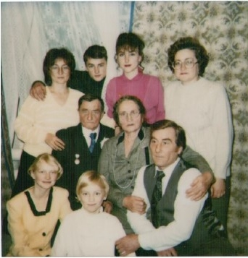

Осколок от снаряда постоянно давал о себе знать и дошел до сердца. 30 марта 2001 года  в возрасте 79 лет ветеран Великой Отечественной войны, Корней Кузьмич Кучумов, ушёл из жизни. Он так и не дожил до празднования 65-летия Победы, которого очень ждал. Он похоронен в городе Новосибирске.

Он был одним из солдат - Героев,  которые отстояли свободу и независимость нашей страны в годы Великой Отечественной войны и одержали Великую Победу  над жестоким врагом.

Над статьей работала Максименко Анастасия, ученица 9 «В» класса, Тогучинской школы №1.